Автор:
Грибанова Е.К.,
учитель информатики
МБОУ «Школа № 80
г. Донецка»
ЛУЧШАЯ ИНСТРУКЦИОННАЯ КАРТА К ПРАКТИЧЕСКОМУ ЗАДАНИЮ

Цели урока:

Конструируем и исследуем графические объекты.

(6 класс)
- научить работать с графическими объектами
- продемонстрировать возможности использования Paint в геометрическом моделировании
- формировать умение выделять и осознавать то, что усвоено и что еще подлежит усвоению
- закрепить основные навыки работы с графическим редактором Paint.

Практическая работа оценивается следующим образом:
«5» - 86–100% правильно выполнена практическая работа;
«4» - 71–85% правильно выполнена практическая работа;
«3» - 51–70% правильно выполнена практическая работа;
«2» - 0–50% правильно выполнена практическая работа;

Задание. Нарисуйте в графическом редакторе Paint кубик и составьте из него кубик Рубика.

1. Запустите графический редактор Paint 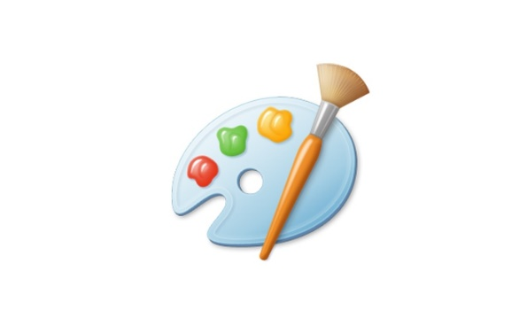
2. Средствами графического редактора Paint изобразите кубик. (50 баллов)
Выбираем фигуру «ПРЯМОУГОЛЬНИК»
Для того чтобы нарисовать квадрат используем клавишу SHIFT.
При помощи фигуры ЛИНИЯ и клавиши SHIFT рисуем грани
Выделяем лишнее, используя ПРЯМОУГОЛЬНУЮ ОБЛАСТЬ и нажимаем на клавишу DELETE
С помощью ЗАЛИВКА ЦВЕТОМ закрашиваем кубик.
3. На основе созданной заготовки соберите кубик
Рубика из кубиков (50 баллов)

Копируем кубик
выделив его ПРЯМОУГОЛЬНОЙ ОБЛАСТЬЮ и нажав комбинацию клавиш CTRL + C.

При копировании кубика фон делаем прозрачным, и начинаем конструировать.
Из двух одинаковых кубиков путём соединения их край в край получаем следующую конструкцию

Будьте внимательны при построении. Ставить кубики нужно в определенном порядке. Для этого используйте логическое мышление.
Из трех одинаковых кубиков путём соединения их край в край получаем следующую конструкцию

КОПИРУЕМ конструкцию из трех кубиков, ВСТАВЛЯЕМ и присоединяем.
ВСТАВЛЯЕМ конструкцию
из трех кубиков еще раз.
ВСТАВЛЯЕМ конструкцию
из девяти кубиков еще раз.
ВСТАВЛЯЕМ конструкцию
из девяти кубиков еще раз.

Кубик Рубика сконструирован.

Меняем заливку по своему усмотрению
4. Сохраните результат работы в личной папке под именем Кубик Рубика.

